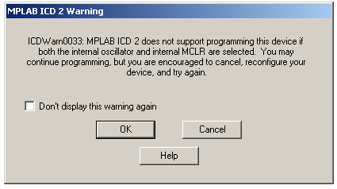

;** Definition ************************************************************************
list p=16F88
#include <p16F88.inc>
RADIX DEC
LIST B=4, C=132, N=0, MM=ON, ST=ON, T=ON, X=ON, F=INHX8M
errorlevel -302
errorlevel -306
__CONFIG _CONFIG1, B'00100101011000'
__CONFIG _CONFIG2, B'11111111111100'

